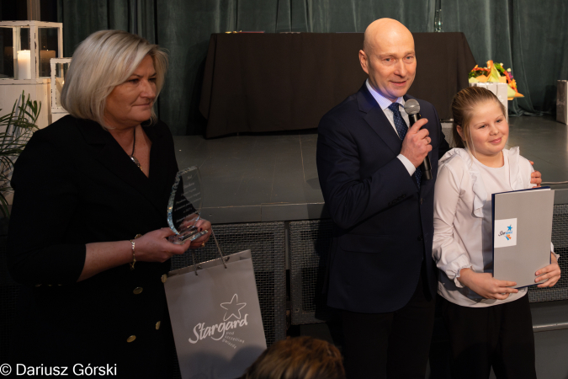
Mamy zaszczyt podzielić się wielkim wyróżnieniem!!!
Nagrodę Prezydenta Miasta Stargard
w Kategorii „Młody Społecznik” otrzymała Nel Stachera,
uczennica klasy VB Szkoły Podstawowej nr 9 w Stargardzie.
Nel na co dzień bardzo aktywnie działa w Szkolnym Kole Wolontariatu, prowadzonym przez nauczycielkę edukacji wczesnoszkolnej – Panią Katarzynę Dudek.
Szkolne Koło Wolontariatu w Zespole Szkół w Stargardzie
również otrzymało wyróżnienie w dziedzinie polityki społecznej.
Nel, wolontariuszom SKW i Pani Kasi Dudek
serdecznie gratulujemy!!!
Jesteście WIELCY 

